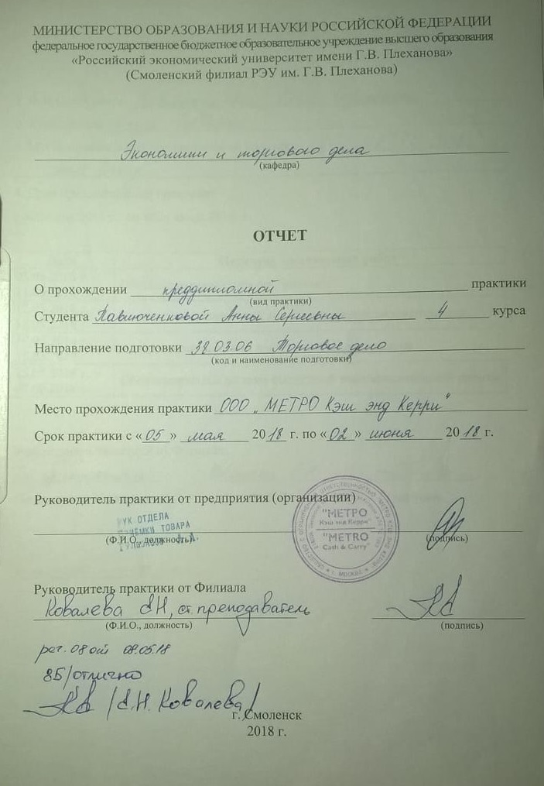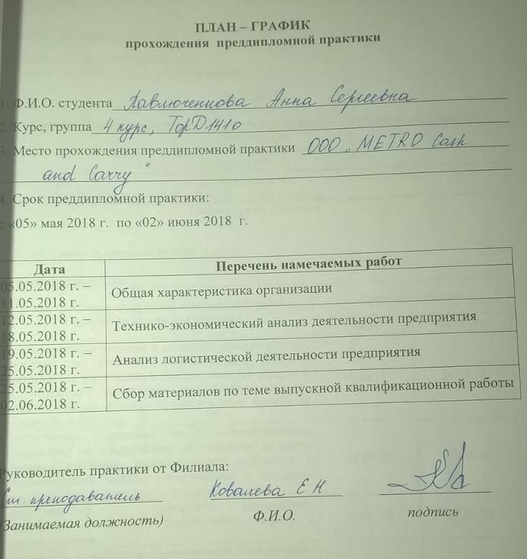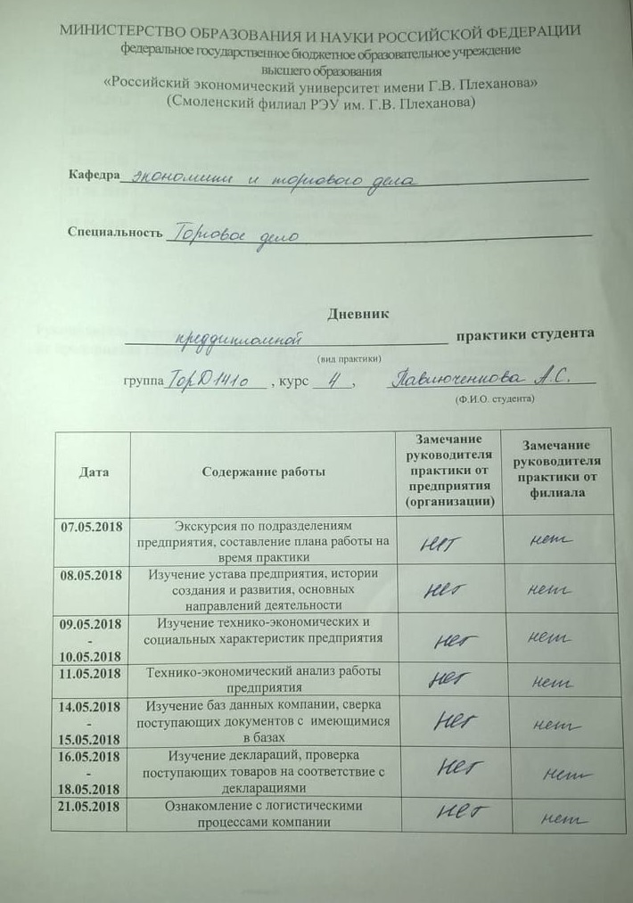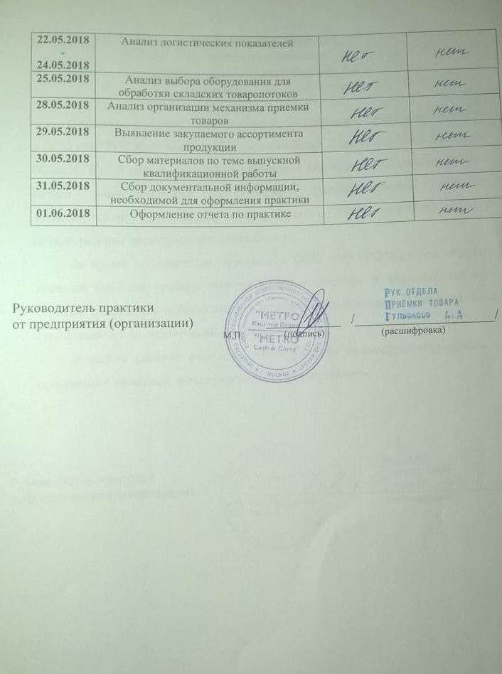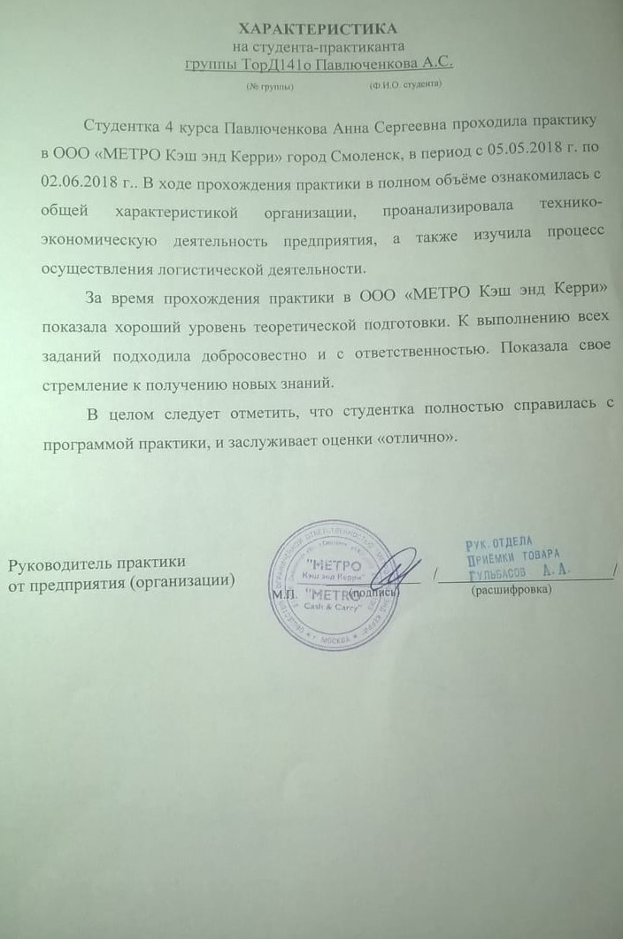
СОДЕРЖАНИЕ

Введение..…………………………………………………………………………3
1.Общая характеристика ООО«МЕТРО Кэш энд Керри».........……….………4
2.Технико-экономический анализ деятельностиООО«МЕТРО Кэш энд Керри»...................................................................................................................9
3.Анализ логистической деятельности ООО«МЕТРО Кэш энд Керри».........14
4.Анализ системы управления логистики материальных потоков...................24
Заключение..…………………………………………………………………….28
Приложения..........................................................................................................30

ВВЕДЕНИЕ

Практика проходилась на базе ООО «МЕТРО Кэш энд Керри» город Смоленск с «5» мая 2018 г. по «02» июня 2018 г.
Целью прохождения преддипломной практики является реализация полученных теоретических знаний, умений и навыков, а также получение представления о практической деятельности организации.
Для достижения поставленных целей при прохождении практики ставились следующие задачи:
- дать общую характеристику организации;
- проанализировать технико-экономическую деятельность;
- проанализировать логистическую деятельность организации.
- ОБЩАЯ ХАРАКТЕРИСТИКА ООО«МЕТРО КЭШ ЭНД КЕРРИ»

METRO является партнером многих малых и средних независимых компаний. Их успех - вниманиеMETRO. Компания поставила перед собой цель поднять отрасль продуктов питания и гостеприимства на новый уровень и воспользоваться уникальной возможностью, которую предлагает всеобъемлющая оцифровка отрасли - как для клиентов, которые смогут преобразовать свой бизнес для долгосрочного процветания, так и для самой компании. Сопровождая их на этом пути, METRO способствует лояльности клиентов и задействует дополнительный экономический потенциал. Цель торгового предприятия - обеспечить устойчивые решения с превосходной добавленной экономической ценностью для независимых предпринимателей.
В качестве платформы METRO работает совместно с различными участниками рынка, чтобы установить стандарты завтрашнего дня: для абсолютной ориентации на клиента, практических цифровых решений и устойчивых бизнес-моделей.
Основой для этого является выгодный оптовый сегмент, ориентированный на бизнес-клиентов и имеющий стабильные темпы роста, потому что ядром бизнеса являются доверительные отношения с примерно 21 миллионом клиентов в 35 странах. METRO видит себя как компания «отношений».
Кроме того, компания METRO формируется высокомотивированными сотрудниками, которые наполняют открытую корпоративную культуру жизнью. Они сочетают в себе заинтересованность в конечном результате, совместный подход и выдающуюся производительность в бизнесе. Смело преследуя новые идеи, они постоянно продвигают METRO вперед.
METROпланирует резко сократить выбросы, приносящие вред климату планеты. Цель - к 2030 году сократить на 50% удельные выбросы парниковых газов на квадратный метр продаж. Уровень выбросов в 2018году составляет базовый уровень. Во всех магазинах, принадлежащих к новому METRO, компания инвестирует в энергоэффективность, экономно использует энергию и повышает уровень информированности сотрудников об энергетике. Это обязательство окупается. Например, в 2016 году METRO открыла зеленый оптовый магазин в Дунгуане, Китай. Модернизация позволила вдвое сократить потребление энергии в магазине. С сентября 2017 года METROпроводит еще один шаг в StPölten, Австрия, с первым магазином оптовой торговли нулевой энергии. Фотоэлектрическая система площадью 9 000 м2 на крыше здания производит около 1 100 МВт солнечной энергии в год, что делает METROStPölten самодостаточным в энергии. Излишняя солнечная энергия даже доступна на заправочных станцияхMETRO для клиентов Top-Card бесплатно для электромобилей.
НовыйMETRO является ведущим в мире специалистом в оптовой и розничной торговле продуктами питания. По своей сути, группа состоит из торговых линий METRO / MAKROCash&Carry и Real. METRO / MAKROCash&Carry активно работает во всем мире в сфере оптовой торговли самообслуживанием - с 760 опт-магазинами в 25 странах. Real управляет более чем 280 гипермаркетами по всей Германии, что делает его одним из лидеров страны в бизнесе гипермаркетов.
В группу также входят четыре специалиста по доставке: классические изысканные продукты, RungisExpress и Pro à Pro. Эти компании дают METRO всемирное присутствие и прочную позицию в секторе распределения продовольственных услуг (FSD).
Портфель новой METRO также включает в себя стартовую сеть METROAccelerator на базе Techstars, которая поддерживает предпринимательские команды со всего мира в области разработки цифровых решений.
Кроме того, четыре сервисные компании METROPROPERTIES, METROLOGISTICS, METROSYSTEMS и METROADVERTISINGобеспечивают комплексные услуги в масштабах всей группы в сфере недвижимости, логистики, информационных технологий и рекламы
Основанная в 1964 году в Мюльхайм-на-Руре, Германия, концепция METROCash&Carry была революционной: профессиональные клиенты могли выбирать свои собственные покупки под одной крышей, платить за них наличными и брать с собой предметы. Через 50 лет METROCash&Carry теперь является ведущим международным игроком в оптовой торговле с 760 магазинами в 25 странах Европы и Азии, обслуживая около 21 миллиона профессиональных клиентов с широким спектром продуктов и индивидуальных услуг.
2018 - 2000 годы развитие компании с применением технологий цифрового бизнеса, следование всем современным тенденциям ведения бизнеса.
В 2014 году METROCash&Carry отмечает свой 50-летний юбилей со своими сотрудниками, клиентами и поставщиками по всему миру. METROCash&Carry возобновляет свою приверженность «Чемпиону за независимый бизнес».
В 2013 компания открывает 750-й магазин в Чунцине, Китай. С годовым объемом продаж более 2 миллиардов евро служба доставки является одной из наших самых успешных концепций продаж.
2012 год с ежегодным объемом продаж 31,6 млрд. В 29 странах METROCash&Carry является ведущим международным игроком в оптовой торговле. Расширение в Китае ускоряется с 12 новыми открытиями за один год, рекордным для оптовой компании.
В 2011METROCash&Carry отмечает открытие своего 700-го магазина, расположенного в Стамбуле. В некоторых странах компания начинает продавать избранные диапазоны продуктов онлайн. В Польше под торговой маркой ODIDO стартует программа франчайзинга трейдеров для небольших независимых продуктовых магазинов.
2010 год добавлен инновационный формат магазина: магазины в центре Парижа обслуживают исключительно клиентов Horeca. Концепция позже выкатилась в Рим и Мадрид.
В 2009 году компания начинает расширять свой портфель услуг, пилотируя службу доставки в Германии, которая теперь доступна в 29 странах. Он также запускает новую концепцию собственного бренда, включая шесть собственных брендов, ориентированных на ключевые целевые группы. Компания входит в Казахстан.
2007 год METROCash&Carry открывает первый магазин в Пакистане в Лахоре. Новое открытие компании в Ольборге, Дания, устанавливает новые стандарты защиты окружающей среды и энергосбережения с широкими технологическими инновациями.
2005METROCash&Carry входит в Сербию.
2004 год 40-летний юбилей компании насчитывает более 500 оптовых магазинов в 27 странах.
2003METROCash&Carry входит в Украину и Индию.
В 2002 году компания следит за азиатскими рынками: открываются первые магазины в Японии и Вьетнаме.
2001METROCash&Carry начинает торговлю с двумя магазинами в России. Страна является одним из наиболее перспективных рынков Восточной Европы. К тому времени в оптовой группе уже действуют 15 магазинов в Китае.
2000Словацкий рынок добавлен в сетевую сеть компании.
1999 - 1990 гг. открывается первый магазин METROCash&Carry в Болгарии.
1997METROCash&Carry входит в Чешскую Республику. Все магазины Makro интегрированы в организацию METROCash&Carry.
1996METROCash&Carry начинается на быстрорастущих рынках Дальнего Востока. Международная оптовая группа входит в число первых иностранных компаний, получивших лицензию на расширение всей страны по всему Китаю. В Шанхае открывается первый магазин METROCash&Carry. В том же году METROCash&Carry выходит на румынский рынок. 1996 год также видит рождение METROGROUP, в котором METROCash&Carry является крупнейшей торговой линией. Холдинговая компания METROAG зарегистрирована на немецкой фондовой бирже.
1994METROCash&Carry является одной из первых международных торговых групп, которые входят в Восточную Европу. Оптовик открывает магазины в Венгрии и Польше.
С выходом на рынок Греции в 1992 годуMETROCash&Carry присутствует в большинстве государств-членов Европейского Союза.
1990METROCash&Carry входит в Турцию и Португалию.
1984 спустя 20 лет после его создания METROCash&Carry работает с более чем 100 магазинами по всей Европе.
1980 правильные продукты в нужном месте в нужное время: METROCash&Carry была одним из первых оптовых продавцов в Германии, чтобы систематически управлять своими запасами в электронном виде.
Компания открывает магазины в Испании и Италии в 1971 году.
METRO начинает оптовые операции во Франции, Австрии и Дании, частично под маркой Makro.
1970 год первый магазин Makro в Бельгии открывает свои двери. К тому времени в соседней Германии открылись 13 магазинов METRO.
1969 - 1964 с магазином Makro в Нидерландах METROCash&Carry делает первый шаг за границей, подписывая партнерство с голландским SteenkolenHandelsvereeniging.
1964 первый магазин оптовой торговли METRO открывается в Мюльхайме / Руре, Германия.

- ТЕХНИКО-ЭКОНОМИЧЕСКИЙ АНАЛИЗ ООО «МЕТРО КЭШ ЭНД КЕРРИ»

ООО «МЕТРО Кэшэнд Керри» зарегистрирована по адресу: 125445, г Москва, шоссе Ленинградское, 71г. Генеральный Директор - КалмисДжери Кристофер. Основным видом экономической деятельности является «торговля оптовая прочими пищевыми продуктами, включая рыбу, ракообразных и моллюсков». Также ООО «МЕТРО Кэшэнд Керри» работает еще по 31 направлениям. Размер уставного капитала 22 037 962 355,42 руб. Организация насчитывает 44 филиала. Имеет 58 лицензий обществосограниченной ответственностью«МЕТРО Кэшэнд Керри».
Уставный капитал составляет 22 037 962 355,42 руб., его распределение можно увидеть а таблице 1.
Таблица 1
Распределение учредительного капитала
№ | Доля (руб.) | Доля (%) | Учредитель
1 | 12000000000,00 | 54,45 | ЗАКРЫТОЕ АКЦИОНЕРНОЕ ОБЩЕСТВО МЕТРО КЭШ ЭНД КЕРРИ ИНТЕРНЭШНЛ ХОЛДИНГ Б.В.
2 | 10037962355,42 | 45,55 | ОТКРЫТОЕ АКЦИОНЕРНОЕ ОБЩЕСТВО МЕТРО КЭШ ЭНД КЕРРИ РАША Н.В.

Основной вид деятельности 46.38 «Торговля оптовая прочими пищевыми продуктами, включая рыбу, ракообразных и моллюсков», так же зарегистрирован 31 дополнительный вид деятельности, среди которых: переработка и консервирование мяса и мясной пищевой продукции, переработка и консервирование рыбы, ракообразных и моллюсков, производство хлеба и мучных кондитерских изделий, тортов и пирожных недлительного хранения, ремонт машин и оборудования, торговля оптовая мясом и мясными продуктами, торговляоптовая консервами из мяса и мяса птицы, торговля оптовая молочными продуктами, яйцами и пищевыми маслами и жирами, торговля оптовая пищевыми маслами и жирами, торговля оптовая напитками, торговля оптовая соками, минеральной водой и прочими безалкогольными напитками, торговля оптовая алкогольными напитками, включая пиво и пищевой этиловый спирт, торговля оптовая табачными изделиями и так далее.Соотношение основных качественных групп активов организации на 31 декабря 2017 г. характеризуется примерно равным процентом внеоборотных средств и текущих активов (51,1% и 49,9% соответственно).
Структура активов организации в разрезе основных групп представлена ниже на рисунке 1.

Рис. 1.Структура активов организации на 31.12.2017 г.
Рост величины активов организации связан, в первую очередь, с ростом следующих позиций актива бухгалтерского баланса:
- дебиторская задолженность на 3 949 318 тыс. руб.;
- запасы на 9 721 487 тыс. руб.;
- внеоборотные активы 15 055 772 тыс. руб.
Одновременно, в пассиве баланса прирост наблюдается по долгосрочным обязательствам на 7 823 230 тыс. руб., в то время как по краткосрочным обязательствам представлен убыток в размере 1 705 110 тыс. руб. Среди отрицательно изменившихся статей баланса можно выделить "краткосрочные заемные средства" в пассиве (-647 249) тыс.руб.
На 31.12.2017 собственный капитал организации составил 44 059 928,0 тыс. руб. За последний год наблюдался заметный рост собственного капитала на 5 842 196,0 тыс. руб., или на 15,3% (Приложение В).
Для эффективной работы в новых условиях сейчас все чаще стали требоваться работники высокой квалификации, владеющие знаниями по технологии, экономике, организации производства, способные не просто выполнять распоряжения, а самостоятельно проявлять инициативу и предприимчивость.
Анализ эффективности использования трудовых ресурсов следует начать с изучения их структуры и укомплектованности предприятия необходимыми кадрами работников соответствующей специальности и квалификации.
В таблице 2 представлена динамика численности работников и структуры персонала торгового предприятия.
Таблица 2
Динамика численности работников и структуры персонала торгового предприятия за 2017-2018 гг.
Показатели | Списочная численность |  |  |  | Отклонение(+-) |  | Отчетный год в % к прошлому
 | 25.04.2017 |  | 25.04.2018 |  | по числ., чел. | по структуре, %
 | человек | в % к итогу | человек | в % к итогу
Административно-управленческий персонал | 32 | 24,06 | 32 | 23,36 | - | -0,7 | 100
Торгово-оперативный персонал | 88 | 66,17 | 92 | 67,15 | 4 | 0,98 | 104,55
Прочие работники | 13 | 9,77 | 13 | 9,49 | - | -0,28 | 100
Всего работников | 133 | 100 | 137 | 100 | 4 | 0 | 103,00

По данным таблицы 2 видно, что административно-управленческий персонал с 2017 по 2018 годы в количественном выражении не изменился, однако в процентном сократился на 0,7%, численность торгово-оперативного персонала увеличилась на 4 человека, что составляет менее 1%, количество прочих работников осталось неизменным, но в процентном выражении сократилось на 0,28%, общее количество работников увеличилось на 4 человека (3%). Наибольшую часть всех работников представляет торгово-оперативный персонал. Незначительное увеличение числа работников торгового предприятия за исследуемый период связано отлаженной его работой. Компания реализует стратегию квалифицированного персонала, что позволяет при ежегодном увеличении оборота товаров сохранять количество сотрудников практически неизменным. Как видно из таблицы 4, стратегия реализуется успешно.

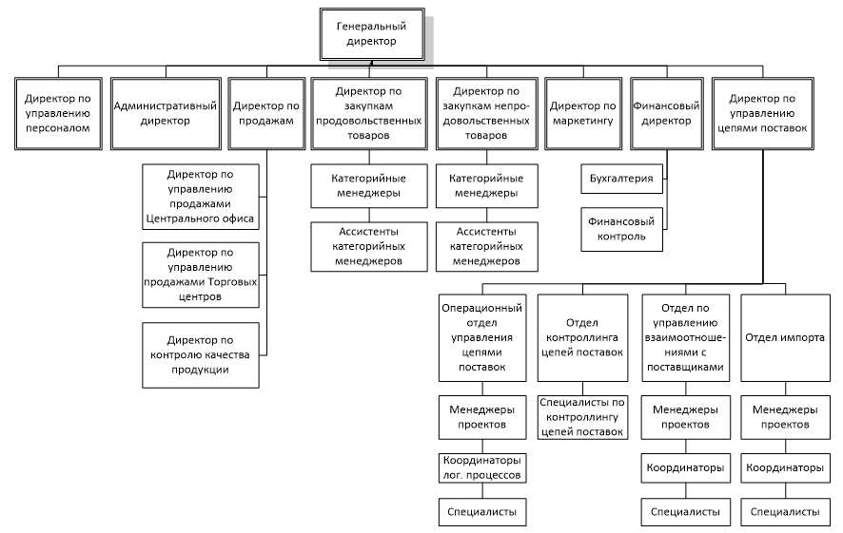
Рис. 2. Управленческая структура ООО«METROCash&Carry»
Организационная структура копании является линейно-функциональной, что показано на рисунке 2, что в свою очередь говорит об изолированности подразделений и сложностей межфункциональной координации. В рамках стратегических проектов компании, таких как развитие сети франчайзинга «Фасоль», организационная структура приобретает матричный вид.
Стоит отметить положение отдела закупок в организационной сруктуре компании, как одного из ключевых. В основу его легли принципы категорийного менеджмента, на основании которых каждая продуктовая группа является отдельной бизнес-единицей. Аналитика показателей оборота, рентабельности продаж и принятие решений разного уровня происходит на уровней каждой отдельной группы. Таким образом, отдел закупок оказывает наибольшее влияние на уровень товарных запасов в сети распределения, следовательно на логистику всех материальных потоков.

- АНАЛИЗ ЛОГИСТИЧЕСКОЙ ДЕЯТЕЛЬНОСТИ ООО«МЕТРО КЭШ ЭНД КЕРРИ»

«METROCash&Carry» один из лидеров в развитии собственной системы логистики: фактически компания демонстрирует одну из наиболее оправданных бизнес-моделей в текущих условиях. Основные ее преимущества - возможность увеличивать долю прямых закупок у поставщиков через собственные распределительные центры, добиваясь более выгодных условий и, как результат, увеличивая показатели валовой рентабельности. В перспективе компания планирует достичь уровня поставок через собственную логистику 85%, что, очевидно, повысит рентабельность компании.
Задачи логистики, которые решает «METROCash&Carry», делятся на глобальные, общие и частные. К глобальным относятся введение новых логистических центров, с целью сокращения затрат и увеличения доли прямых закупок. К общим задачам можно отнести то, что после введения логистического центра, «METROCash&Carry», имея собственный транспорт, будет обслуживать близлежащие регионы. Тем самым усилится контроль за движением материальных потоков и будет контролироваться распределение транспортных средств. К частным задачам относится то, что в компании действовуют линии по отбору, сортировке и упаковке овощей и фруктов местного производства, холодильное оборудование для хранения продукции животноводства на больших площадях. На данный момент цель логистики сетью практически достигнута, и с каждым днем все больше совершенствуется.
Распределительный центр является узловой точкой логистической структуры розничной сети. Безусловно, есть компании которые, владея более 50 магазинов, обходятся без распределительных центров, полагаясь на прямые поставки производителей и поставщиков. Но в таком случае им приходится выделять в каждом магазине большие площади под хранение товаров. Кроме того, они оказываются в зависимости от поставщиков, срыв работы которых может поставить под угрозу нормальное функционирование магазина.
Объектом исследования логистики являются потоки, которые бывают материальными, информационными и финансовыми. Материальные потоки по отношению к логистической системе бывают внешними и внутренними. В распределительных центрах «METROCash&Carry» к внешнимматериалопотокам относятся все поставки товаров, полуфабрикатов. Ко внутренним можно отнести материалы для оформления витрин, витрины.
Входные материалопотоки - это поступление товаров (например мясо) в тушах, а выходные - частями.
По натурально-вещественному составу это: Многоассортиментные (на примере молока производители «Parmalat», «Простоквашино», «Домик в деревне» и т.д.) и одноассортиментные (например «Кока-кола», «Фанта», «Спрайт»)
По удельному весу материальные потоки бывают тяжеловесные (товары категории Non-food); большой массы (это могут быть потоки овощей, фруктов, замороженного мяса и т.д.); и легковесные материальные потоки (молочные товары, хлебобулочные и макаронные изделия, кондитерские товары, яйца и яйцепродукты).
По степени совместимости: совместимые материалопотоки (молочные продукты и мясные; минеральная вода и пиво, вино) и несовместимые (растительные масла и пряности, приправы - т.к. масла впитывают посторонние запахи)
К детерминированным МП можно отнести такую продукцию, как мука, крупа, макароны, конфеты печенье и т.д., имеющую полностью известные параметры.
Стохастические материальные потоки, один из параметров которых неизвестен или случаен, это фрукты, овощи, молочные и мясные продукты., т.к. за время доставки может произойти естественная убыль и произойдут потери в качестве или количестве товара.
Информационные потоки в «METROCash&Carry» классифицируются по направлению в логистической системе. Внешние - например информация о конкурентах. Внутренние - бухгалтерская отчетность, учет остатка на складах. Входные - скидки. Выходные - информация о новых товарах, реклама.
Финансовые потоки:
1. По отношению к логистической системе. Внешние - оплата за товар закупаемый. Внутренние - внутри склада, к примеру кассовые операции. Входные - заработная плата. Выходные - оплата за поставку товара.
2. По источникам финансирования: собственные (внутри сети) и заемные.
3. По форме расчета классифицируются на наличные и безналичные.
Логистические операции, выполняемые сотрудниками в компании ЛО с материалопотоками: грузчик разгружает партию товаров; мерчендайзер раскладывает товары по полкам, фасовщик-упаковщик фасует товары.
ЛО с информационными потоками: оператор отправляет заказы поставщикам, бухгалтер подсчитывает доходы и расходы, и т.д.
ЛО с финансовыми потоками: кассир-операционист проводит расчетно-кассовые операции и т.д.
Логистическая функция - комплексная логистическая активность. В сфере снабжения в «METROCash&Carry» логист управляет движением товаров от РЦ к магазину. К обратной логистической функции можно отнести возврат товара живому поставщику, так как возврат на РЦ невозможен.
Логистика в торговой сети «METROCash&Carry» выполняет операции связанные с выполнением следующих функций товародвижения: заказа, приобретения, доставки, информационного сопровождения, хранения, сортировка и отпуск товаров.
В поисках своего покупателя «METROCash&Carry» расширяет ассортимент прилагаемых товаров и имеет достаточное количество, чтобы осуществить немедленную поставку. Отрицательным моментом такой политики являются дополнительные расходы связанные с затратами на хранение больших запасов. Выходом из сложившейся ситуации является формирование ассортимента товара состоящего из наиболее ходового товара или ориентация на крупных покупателей, формируя для них необходимый ассортимент товаров.
Другим направлением успешной деятельности компании является сокращение времени реализации заказа, т.е. время получения заказа от розничной сети до поставки товара заказчику. Для определения основного вида транспорта выделяют шесть главных факторов, влияющих на принятие решения:
- время доставки;
- стоимость перевозки;
- надежность соблюдения графика доставки груза;
- частота отправлений;
- способность перевозить разные грузы;
- способность доставить груз в любую точку территории.
Правильность сделанного выбора должна быть подтверждена технико-экономическими расчетами, основанными на анализе всех расходов, связанных с транспортировкой различных видов транспорта.
Одной из самых известных концепций и распространенных транспортной логистики является концепция «точно в срок» (just-in-time, JIT). Она основана на довольно простой логике поставки продукции, в которой потоки материальных ресурсов тщательно синхронизированы с потребностью в них, задаваемой временным и производственным расписанием выпуска готовой продукции.
Использование системы «JIT» позволяет доставить материальные ресурсы или готовую продукцию в определенную точку логистической цепи (канала) именно в тот момент, когда в них есть потребность (не раньше и не позже), что исключает излишние запасы как на производстве, так и в дистрибуции. Многие современные логистические системы, использующие данную систему, ориентированы на короткие составляющие логистических циклов, что требует быстрой реакции звеньев логистической системы на изменения спроса и, соответственно, производственной программы.
Существенным фактором в применении концепции «точно в срок» играет спрос, определяющий дальнейшее движение сырья, материалов (компонентов), полуфабрикатов и готовой продукции. Короткие составляющие логистических циклов в системах, применяющих данный подход, способствуют концентрации основных поставщиков материальных ресурсов вблизи главной фирмы, осуществляющей процесс производства или сборки готовой продукции. Фирма старается выбрать небольшое число поставщиков, отличающихся высокой степенью надежности поставок, так как для предприятия работающего по технологии «JIT» любой сбой в поставках может нарушить производственное расписание.
Применение логистической системы «точно в срок» позволяет наилучшим образом решить эту проблему. Одним из направлений эффективного решения поставленных задач является кооперация в сфере товародвижения. Т.е. кооперация между оптовиками различных видов деятельности внутри одного района, например, по доставке скоропортящихся товаров и т.д.
Задача по оптимизации уровня товарного запаса также была поставлена перед отделом планирования. Стратегическим планом была определена централизация функции управления товарным запасом. Концентрация трудовых ресурсов с необходимыми компетенциями в центральном офисе позволит осуществлять управление товарным запасом централизованно в рамках установленной системы сбалансированных показателей. К основным показателям эффективности департамента цепей поставок относятся:
- уровень сервиса поставщиков > 90 %;
- уровеньсервисаклиентам> 92 %;
- обеспеченность товарным запасом < 40 дней;
- уровень централизации поставок (доля поставок через РЦ);
- величина затрат на доставку товаров в магазины < 2 %;
- величина затрат на доставку клиентам < 21,7 %.
Таблица 3
Ключевые показатели эффективности департамента цепей поставок «MetroCash&Carry»
Показатель | Янв. 2018 | Янв. 2017 | Отклоение, (%)
Полнота и своевременность доставок в магазины | 87,2 | 84,5 | +0,027
Уровень обслуживания клиентов | 85,1 | 86,1 | -0,01
Обеспеченность товарным запасом | 57,5 | 61,4 | -3,9
Уровень централизации поставок | 58,7 | 52,7 | +0,06
Затраты на транспортировку до магазинов | 5,8 | 6,2 | -0,004
Затраты на транспортировку до клиентов | 24,2 | 21,7 | +0,025

На январь 2018 в рамках целевых значений был только показатель по величине затрат на доставку товаров в магазины. Несмотря на это многие показатели имеют положительную динамику по сравнению с прошлым годом, что показано в таблице 3.
Размещение товаров на ТЦ необходимо осуществлять по единой схеме. Наиболее рациональной системой размещения для ООО «METROCash&Carry» является группировка товаров по видам, в которой продукция сортируется по видам и типам.
Площадь торгового предприятия необходимо разделить на зоны. В первую очередь, следует выделить участки длительного и краткосрочного хранения. В зону краткосрочного хранения отправить товары, пользующиеся высоким спросом, и расположить данную зону на нижних ярусах стеллажей, так как чем выше спрос, тем чаще придется обращаться к ней. Так же в данной зоне можно разместить тяжелые и крупногабаритные грузы. Стоит выделить зоны постоянного и временного хранения. В зоне близости камер видеонаблюдения необходимо расположить наиболее ценные предметы.
Для решения следующей группы проблем, необходимо использовать более современное оборудование. Так, для более эргономичного использования пространства склада можно применить разборные стеллажи, параметры ячеек в которых легко изменить в соответствии с размерами вновь прибывшей партии товаров. Для некоторых видов товаров следует воспользоваться методом хранения товаров в штабелях. Можно использовать все 3 вида штабельной укладки, как показано на рисунке3.

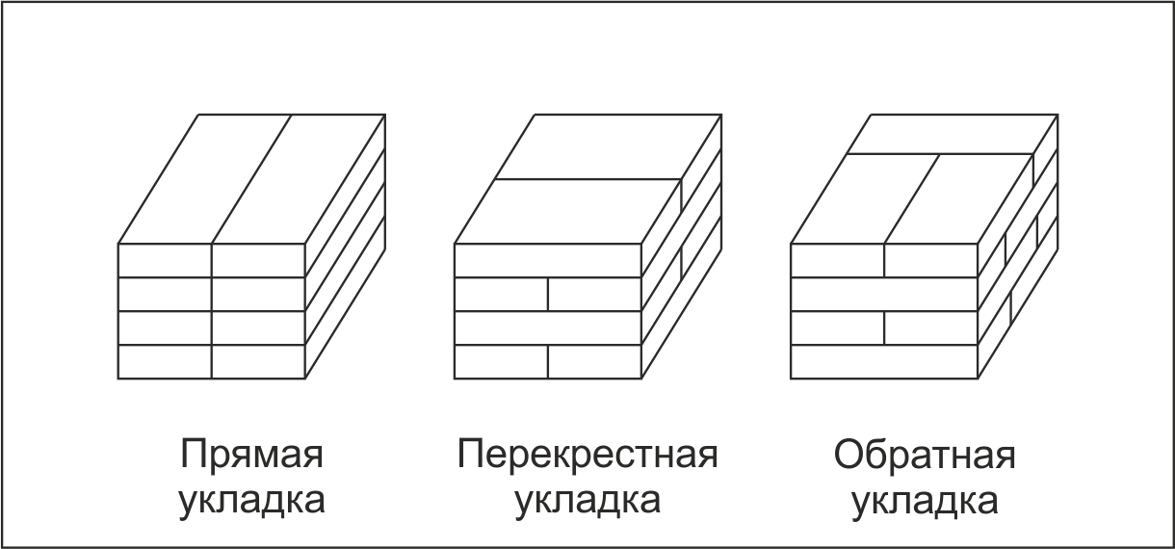
Рис. 3. Виды штабельной укладки
Прямая укладка представляет собой расположение элементов четко один над другим, разновидностью может быть пирамидальная укладка, с уменьшением числа элементов на единицу вверх.
Перекрестная укладка возможна в случаях, когда ширина двух элементов равна длине третьего, верхний ряд будет расположен поперек нижнего.
Обратная укладка применяется при укладке мешков, так как груз располагается «тройкой», последующие слои расположены в обратном порядке.
Оптимизировать поиск товара и погрузочно-разгрузочные работы поможет внедрение современной системы учета и хранения, а именно адресной, как показано на рисунке4.
зона хранения
номер стеллажа
номер вертикальной секции стеллажа
номер полки
В1963

Рис. 4. Вид адресной ячейки
В данной системе каждая полка отмечена цифрой, буквой или символом. Обозначение наносят на стеллаж яркой краской, либо прикрепляют табличку с крупным шрифтом. Аналогичные обозначения присваивают непосредственно стеллажи, секции и зоны. Полученный код образует адрес ячейки.
При приемке груза каждый адрес вносится в базу данных и при необходимости нужный товар можно легко найти. Следует выбрать один из вариантов адресного хранения: статический или динамический. При статическом методе товар прикреплен за определенным местом, что делает процесс выгрузки быстрым и простым. При динамическом методе товар размещается на любом незанятом месте, это фиксируется в базе данных. Это удобно для отслеживания статистических данных, так как виден объем товарооборота, востребованность продукции и другие показатели. В данной системе хранения важную роль играет схема склада, которая должна быть наглядной, простой и информативной, как показано на рисунке 5.

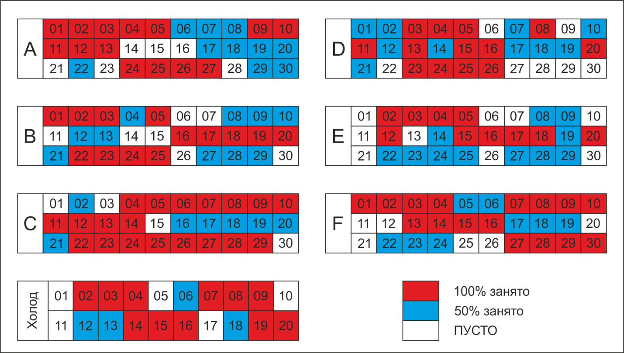
Рис. 5. Схема склада
Схема должна висеть на видном месте, чтобы любой сотрудник мог ей воспользоваться во время выполнения погрузочно-разгрузочных операций, не расходуя важнейший ресурс-время. Также для удобства работников грузы располагают так, чтобы маркировка была со стороны прохода. При этом товары одной группы или же схожие товары кладут по обе стороны от прохода, сокращая путь погрузчика.
Для оптимизации документооборота необходимо применить следующие средства:
- разработать пути перемещения документов для всех бизнес-процессов на складе, в отделах сбыта и снабжения;
- разработать регламент, в соответствии с которым будет осуществляться документооборот;
- обязать вести книги учета передаваемых в финансовую службу документов и проставлять в них отметки;
- выбрать ответственных за контроль выполнения регламента.
Внедрение единой диспетчерской службы, обладающей парком подъемно-транспортной техники, будет способствовать лучшему управлению погрузочно-разгрузочными работами и транспортными операциями. Такие машины оснащены диспетчерской связью, промышленными телевизионными установками и пневмопочтой. Располагая такими техническими средствами, диспетчерская служба имеет возможность оперативно регулировать процессы разгрузки и погрузки транспортных средств, рассчитывать наиболее рациональные пути перемещения товаров и обеспечивать бесперебойность, ритмичность и быстроту всех подразделений оптовой организации. Все вышеперечисленные действия по управлению погрузочно-разгрузочными и транспортными операциями направлены на сокращение времени выполнения полного цикла работ. Они предусматривают максимальное облегчение труда. Но стоит отметить, что важную роль играет как правильный выбор технических средств (механизмов, погрузчиков, электрокаров), так и высококвалифицированная подготовка рабочих.
Итак, для оптимизации работы всех служб склада на сегодняшней день одной из самых лучших форм является автоматизированная система управления складскими операциями. Она представляет собой сложносочиненную систему внутрискладской переработки информации о грузах. Для создания требуемой базы данных и внедрения такой системы необходимы высокий уровень операционной механизации и использование современных информационных технологий.

- АНАЛИЗ СИСТЕМЫ УПРАВЛЕНИЯ ЛОГИСТИКИ МАТЕРИАЛЬНЫХ ПОТОКОВ

Система управления товародвижением призвана обеспечить желаемый уровень обслуживания с минимальными общими затратами. В работе по организации товародвижения участвуют службы маркетинга и снабжения, производственные подразделения, транспорт, складское хозяйство, служба сбыта. В работе этих подразделений возникают рассогласования и противоречия.
Задача системы управления состоит в разрешении возникающих противоречий и принятии решений, обеспечивающих оптимизацию процесса товародвижения.Управление логистикой реализуется через систему функций управления.
Выделяется три группы функций логистического управления: планирование и координация деятельности участников логистического процесса, регулирование хода работ по выполнению полученных заказов и контроль за движением материальных потоков.
В ходе реализации функции планирования и координации составляются планы и графики движения материальных потоков, осуществляется увязка локальных планов подразделений, разрабатываются цели управления и формируются критерии оценки их достижения, координируется работа всех подразделений предприятия по выполнению намеченных планов и графиков.
В процессе регулирования осуществляется наблюдение за ходом движения материальных потоков, при возникновении отклонений от планов и графиков принимаются меры по их устранению, производится увязка действий всех подразделений, отвечающих за движение материальных потоков, разрабатываются меры по ликвидации возникающих нарушений в единой цепи движения материальных потоков.
При реализации функции контроля осуществляется оценка уровня обеспеченности производства материалами и эффективности их использования, анализируются затраты, связанные с товародвижением, организуется выработка решений по повышению эффективности логистического управления.
Что касается ошибок со стороны торговой сети, то тут все по большей части упирается в использование некорректных данных, занесенных в систему анализируемой компании. То есть возможны заказы давно не активных артикулов, которые поставщик уже давно не поставляет. Или поставщик не был вовремя переведен на поставку на распределительный центр и заказ ушел не консолидировано, а по отдельности от каждого ТЦ.
Очень важен процесс взаимодействия с поставщиками по вопросам качества предоставляемого логистического сервиса. К сожалению, этот процесс пока до конца не регламентирован в компании «МЕТРО Кэш энд Керри». В настоящий момент компания предоставляет информацию поставщику по качеству поставок на еженедельной или на ежемесячной основе. Отчеты поставщику предоставляют несколько отделов из департамента управления цепями поставок, также в данном процессе учувствует отдел закупок. Поставщик получает несколько файлов с одинаковыми ключевыми показателями, но с разными значениями по этим показателям. После этого поставщик обращается по отдельности к каждому из отделов и пытается выяснить истину, и узнать какие же показатели все-таки корректные. Далее начинается координация отделов внутри компании Метро Кэш энд Керри и взаимодействие с поставщиком. В процессе переговоров выясняются все причины, из-за которых поставщик не смог предоставить 100 процентный уровень сервиса. И через несколько дней отправляется один отредактированный файл. Так как поставщиков очень много, то невозможно предоставлять каждому поставщику такую информацию на ежемесячной или тем более на еженедельной основе.
В ключе рассматриваемой проблемы особое внимание необходимо уделить подходу к управлению товарным запасом в компании ООО«МЕТРО Кэш энд Керри». Функция управления товарным запасом изначально была разделена между департаментом операционного менеджмента, который отвечал за поддержание уровня товарного запаса в магазинах на оптимальном уровне и департаментом цепей поставок, который отвечал за управление товарным запасом на центральном и региональных складах.
Наряду с этим функция размещения заказов распределена между 3 различными дивизионами, два из которых описаны выше и дивизионом закупок. Таким образом, управление товарным запасом и неразрывно связанный с этим процесс размещения заказов были распределены между различными подразделениями, которые в свою очередь имеют различные ключевые показатели эффективности.
Основные показатели эффективности для дивизиона операционного менеджмента в разрезе функции управления товарным запасом:
- уровень обслуживания в процентах;
- обеспеченность товарным запасом;
- величина коррекций уровня товарного запаса в рублях.
Основные показатели эффективности для дивизиона цепей поставок в разрезе функции управления товарным запасом:
  - уровень обслуживания в процентах;
  - обеспеченность товарным запасом;
  - величина коррекций уровня товарного запаса в рублях;
  - уровень полноты и своевременности выполненных заказов.
Основные показатели эффективности для дивизиона закупок в разрезе функции управления товарным запасом:
  - уровень маржи в рублях;
  - объем продаж по категориям в рублях.
Таким образом, ввиду отсутствия коррдинирующего звена, различной системы показателей эффективности и разнонаправленных действий, процесс управления товарным запасом нельзя считать эффективным.
Функция управления запасами была передана департаменту цепей поставок, в рамках которого отдел планирования был изменен с точки зрения организационной структуры и своего функционального назначения, объединив функции управления товарным запасом и прогнозирования спроса.
Для достижения корпоративных целей необходимо соблюдать 2 ключевых направления:
  - централизация функции размещения заказов поставщикам;
  - централизация функции управления товарным запасом.
Существующий процесс управления товарным запасом показал свою неэффективность, так как в результате падения темпов роста продаж обеспеченность товарным запасом превышала целевой показатель. Таким образом необходимо усовершенствовать логистику материальных запасов торгового предприятия в соответствии с корпоративными целями.

ЗАКЛЮЧЕНИЕ

Таким образом, в процессе прохождения преддипломной практики была осуществлена разнообразная деятельность в соответствии с профилем подготовки. Прохождениепрактикиявляется важным элементом учебного процесса по направлению подготовки «Торговое дело».
Во время прохождения преддипломной практики были применены полученные в процессе обучения знания, умения и навыки. Получен практический опыт работы в сфере научной деятельности, углублены навыки работы с документами, освоенапроверка продукции на соответствие документам и декларациям, подробно изучена организация и проведен анализ некоторых логистических операций.
В ходе изучения общей характеристики компании выяснилось, что компания поставила перед собой цель поднять отрасль продуктов питания и гостеприимства на новый уровень и воспользоваться уникальной возможностью, которую предлагает всеобъемлющая оцифровка отрасли - как для клиентов, которые смогут преобразовать свой бизнес для долгосрочного процветания, так и для самой компании, и успешно движется к поставленной задаче.
Технико-экономический анализ деятельности показал, что в компании строго иерархическая система управления, включающая в себя как внутренний, так и аутсорсинговый контроль и аудит, что позволяет добиться максимально точного выполнения любых операций.
В ходе анализа логистической деятельности выяснилось, что ООО «METROCash&Carry» использует сеть распределительных (логистических) центров, которые позволяют избежать нестабильности поставок продукции от прямых поставщиков,позволяют усилить контроль товарооборота, дают возможность компании иметь одни из самых низких показателей потерь товара, а также позволяют осуществлять доставку товара в течение суток. Использование логистической системы «точно-в-срок» позволяет максимально синхронизировать возникновение потребности в товаре и её устранение, что дает возможность ликвидировать лишние запасы.
Таким образом, компания с первых лет существования старается внедрять новые технологии, уделяя большое внимание логистическим процессам, оптимизация которых сокращает издержки.

ПРИЛОЖЕНИЯ

Приложение А
Отчет о финансовых результатах за 2016 год

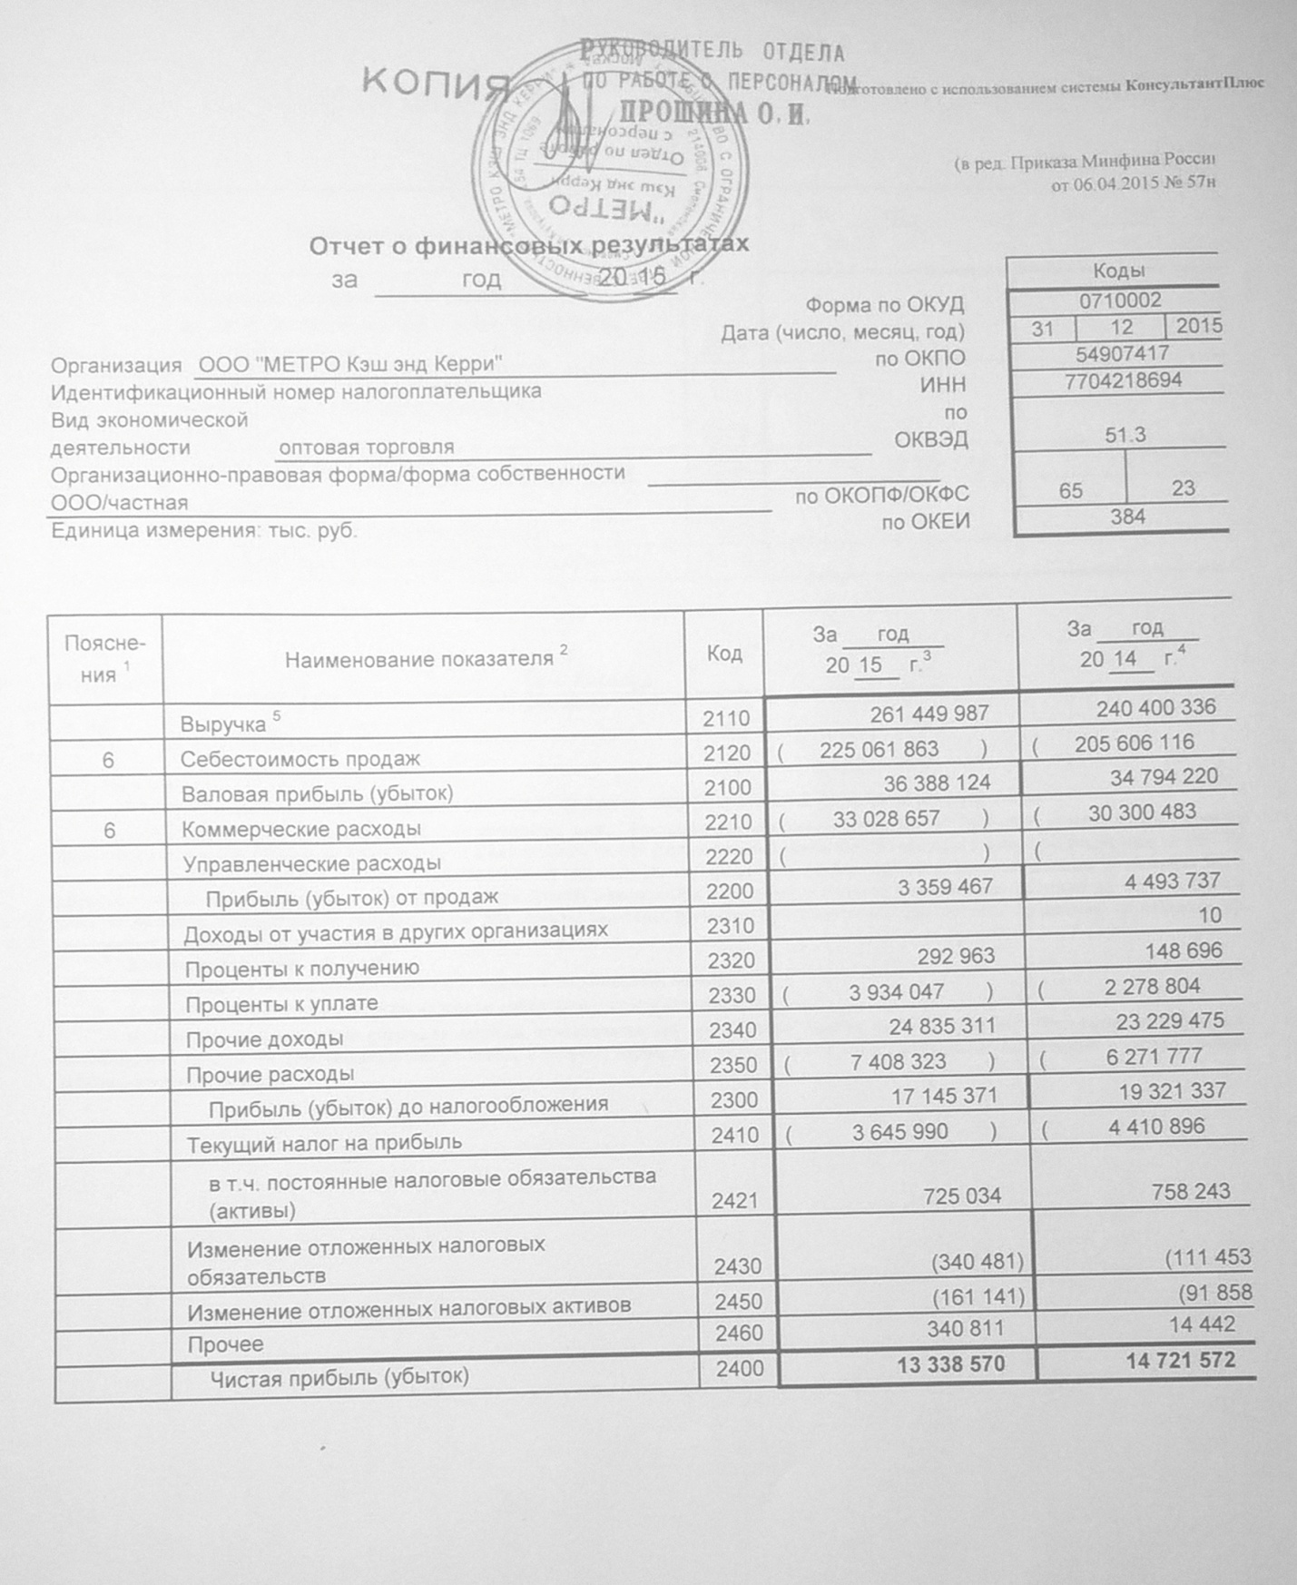

Приложение Б
Отчет о финансовых результатах за 2014 год

